Kehittämiskirjaston ohjausryhmän kokousmuistio

Aika: 2.6.2020 klo 11.30 - 14.00

Paikka: Teams-etäkokous

Paikalla: Hyökki, Salla (poissa), Tampereen kaupunginkirjasto (AKE)
Laitinen-Kuisma, Seija, Jyväskylän kaupunginkirjasto
Lampola-Autio, Susanna, Tampereen kaupunginkirjasto
Lindberg, Pirkko, Tampereen kaupunginkirjasto
Martikainen, Hanna (poissa), Jyväskylän kaupunginkirjasto
Mustikkamäki, Mika, LSSAVI
Neronen, Liisa, Hämeenkyrön kunnankirjasto
Rikkilä, Jarkko, Tampereen kaupunginkirjasto (AKE)
Turkia, Terhi, Tampereen kaupunginkirjasto (AKE)
Vesterinen, Tuire, Muuramen kunnankirjasto

1. Ajankohtaiset asiat

Jarkko esitteli akepiken ajankohtaisia asioita. Yleisesti ottaen on selvää, että esimerkiksi koulutusten osallistujamäärässä tulee olemaan huomattavaa kasvua tammi-kesäkuun osalta verrattuna viime vuoden tilastoihin. Esimerkiksi koronan kirjastovaikutuksiin keskittyvillä Ratkaisukahveilla osallistujamäärä nousee yhteenlaskettuna 1500 osallistujan tienoille. Tähän mennessä kevään koulutukset ovat keränneet 2633 osallistujaa. Vastaava luku vuodelta 2019 on 1476 henkilöä.

Ajankohtaisia sisältävä PiKe-uutiset 4/2020 on luettavissa täällä: https://akepike.fi/pike-uutiset-4-2020/. Koronasta huolimatta toimintasuunnitelman mukaisia asioita ja suunnitelmia on viety eteenpäin. Syksyn koulutusohjelmaa on suunniteltu, työasusteet ja mobiililaitteet käyttöön -projekti on käynnistetty ja digivälinelainaamon laitteet on valikoitu hankittavaksi.

Myös esimerkiksi AVI:n hankehakuun liittyen toimintaa pyritään kirkastamaan entisestään syksyllä. Mikan ja AVI.n kanssa on kalenteroitu hankeinfot ja hankepäivä, joissa käydään hankkeisiin liittyvää tietoa, esimerkkejä ja ideoita läpi. Tähän liittyen Pirkko kyseli, miten Pirkanmaalle saataisiin Keski-kirjastojen tapaan enemmän maakunnallisia hankkeita? Keskusteltiin tästä ja pohdittiin, että asiaan tulee kiinnittää huomioita syksyn hanketilaisuuksissa. Pyrkimyksenä tulisi edelleen olla vaikuttavampien ja isompien yhteishankkeiden käynnistäminen.

Kuulumiset ohryn jäseniltä

- Seija Laitinen-Kuisma: Käsillä oleva hetki eli kirjastojen avaaminen on ainutlaatuinen. Nautitaan nyt siis tästä! Edessä saattaa olla haastavampia aikoja talouden suhteen ja esimerkiksi johtamista tullaan tarkastelemaan uudelleen. Jyväskylän pääkirjastossa testataan kesän aikana yhden palvelupisteen mallia, joka keskittyy ensimmäisen kerroksen tiskiin. Salirooli pysyy myös osalla asiakaspalvelijoista.
- Pirkko Lindberg: Ensi vuoden talousarviota tehdään kiivaalla tahdilla, vielä toistaiseksi ainakin näkymät ovat optimistiset. Tampereella avattu ovia 1.6. ja asiakkaat ovat olleet erittäin iloisia ja tyytyväisiä. Isoja muutoksia on kuitenkin odotettavissa ja esim. syksyn palvelu mietityttää paljon. Ensimmäinen kerta omalla uralla, kun tulevaisuus on ”yksi tyhjä pöytä”. Kaikesta huolimatta esim. organisaatiouudistusta pyritään viemään eteepäin, tällä vaikutusta toimintaan. Nekalan uusi konttikirjasto saadaan auki kesällä ja vaikkapa sisustuksen tiimoilta on odotettavissa todella ainutlaatuisia ja rohkeita ratkaisuja.
- Mika Mustikkamäki: AVI:n toiminnan suhteen poikkeusaika on tarjonnut onnistumisia, mutta myös parannettavaa toiminnan suhteen. Syksyllä suunniteltujen kokonaisuuksien toteutuminen epävarmaa. Opintomatkat Ruotsiin toteutuvat, jos mahdollista. AVI alkaa selvittelemään jossakin vaiheessa todennäköisesti koronan kirjastovaikutuksia.
- Liisa Neronen: Lisätalousarviota on tehty taloustilanteeseen liittyen, syksyllä joudutaan mahdollisesti sopeuttamaan palveluiden tasoa. Väliaikaiset esimiesjärjestelyt alkavat olla takana päin. PIKI-alueella kirjastojen toimintoja on yleisesti avattu hieman eritahtisesti kuntien tilanteesta riippuen. Yhteistä asiakastulostusjärjestelmää ja omatoimen käyttösääntöjä valmistellaan PIKI:ssä. Ensi tiistaina 9.6. PIKI-porukan tutustumismatka Nokian uuteen kirjastoon.
- Tuire Vesterinen: Komppaan aikaisempia puhujia eli hienoa, että kaikesta huolimatta palveluita päästään nyt avaamaan. Jonkin verran tullut palautetta siitä, että omatoimikirjastot pysyvät nyt kiinni. Lomautukset olivat uhkana, mutta ne väistyivät nyt. Taloustilanne toki haastaa. Tuire kysyi myös Nekalaan rakennettavasta konttikirjastosta ja keskusteltiin siitä.

2. Esimieskoulutus tai johtajapäivä syksyllä

Pirkon kanssa ollaan puhuttu esimieskoulutuksen tarpeesta erityisesti Tampereelta nousseiden asioiden kautta. Keskusteltiin yhdessä, mihin esimiestyön osa-alueeseen PiKe-alueen johtajat kaipaavat tukea? Teemoja nousi keskustelussa esille useita: jämäkkä johtajuus, lakiasiat, vastuut ja velvollisuudet, työntekijärooli ja -näkökulma eli KVTES-painotusta kaivataan osittain. Lisäksi kriisijohtaminen nousi teemana esille koronan aiheuttamista vaikutuksista. Ja johtamisen trendit jne. ovat aina kiinnostava työn osa-alue. Myös työntekijätaidot ovat keskiössä edelleen.

Jyväskylässä konsultti (Anne Roine) ollut apuna työstämässä parempia palaverikäytäntöjä. Herättelevä sisältö ja saanut miettimään asioita uudessa valossa. Lähiesimiehen asema on muutoksessa ja entistä enemmän tarvitaan kykyä ottaa tarvittaessa etäisyyttä. Kriisijohtamisen merkitys kasvaa voimakkaissa muutoksessa ja positiivista jämäkkyyttä edellytetään. Tämä voisi olla oman täsmäkoulutuksen paikka, ja esimerkiksi Tampereelle sopivaa sisältöä myös.

Mika Mustikkamäki kertoi, että Vaasan AKE ja AVI suunnittelivat aiemmin esimieskokonaisuutta, jonka toteutus on ilmeisesti vielä vaiheessa. Jarkko kyselee Anneli Ketoselta asiaa ja mietitään mahdollinen AVI-yhteiskoulutus tähän esimiesteemaan liittyen. Lisäksi keskusteltiin pienten ja isojen kuntien johtamisen koulutustarpeen eroista. Pienten kuntien osalta näkökulma on erilainen ja esimerkiksi KVTES-asioita voi olla jo riittävästi tarjolla. Esimerkiksi Muuramessa on KVTES-infoja tätä tukemaan. Pienissä kunnissa yksin tehtävän johtamistyön merkitys tulee ehkä vielä korostuneemmin esille. Toisaalta esimerkiksi johtamisen trendit ovat aina kiinnostava aihepiiri.

Sovittiin, että tämä tulee olemaan seuraavan PiKe-päivän ohjelmaa ja sisältöä. Seuraavan PiKe-päivän ajankohta ja muoto tarkentuu.

3. Syksyn PiKe-päivän ajankohta ja aihepiiri

Seuraava PiKe-päivä järjestetään Jyväskylässä tai etänä xxx. Teemana on edellisen kohdan pohjalta kirjaston johtamiseen liittyvät aiheet.

4. Digiajokortti ja digivälinelainaamo

Käytiin läpi kaksi visualisointia digiajokorttiin liittyen: 1) Digiajokortin aloittaneet htv:stä ja 2) Digiajokortin suorittaneiden tilanne. Toisessa kuvassa visualisoituna, kuinka iso osa kuntien henkilöstöstä aloittanut digiajokortin suorittamisen. Vertailukohtana yleisten kirjastojen tilastoista saatu luku siitä, kuinka monta htv:tä kunnan kirjastossa työskentelee. Aloittamisen käsite perustuu Halttusen Digiä opastamaan -koulutuksen suoritukseen. Se on pakollinen osa korttia ja hyvä mittari ajokortin tilanteesta kertomaan. Toisaalta täytyy muistaa, että korttia on voinut suorittaa myös muussa järjestyksessä. Ajokortin suorittaneita on tällä hetkellä 123 työntekijää ja suorituksia tule valmiiksi kovaa vauhtia.

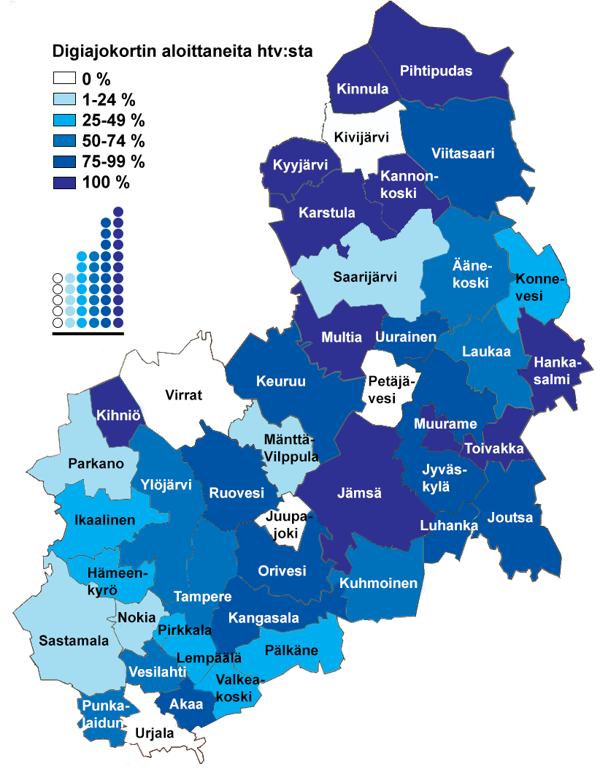

Salla kertoo digiajokortin suorittamisten tilanteen kunta- ja kimppakohtaisesti sekä suunnitellun digivälinelainaamon päivitykset.

5. Digihankkeen ajankohtaiset

Digihanke etenee tämän hetken mukaan koronasta huolimatta aikataulussa. Projekti siis päättyy meidän alueen osalta syyskuun lopussa. Hankkeessa on pienten kuntien (alle 5000 asukasta) osalta kaksi tavoitetta: 1) henkilöstön digiosaamisen parantaminen ja 2) verkostomaisen toimintatavan edistäminen. Kunnille on tuotettu digiajokorttisisältöjä ja viety kentälle paikan päälle. Verkostokoulutusta on tulossa loppukesän ja alkusyksyn aikana. Terhi lähdössä myös tällä viikolla pitkästä aikaa tien päälle vierailemaan Kannonkoskella ja Kivijärvellä. Kannonkoskella suunnitellaan digiopastusta ja Kivijärven vierailu jäi toteutumatta aikaisemmin. Lisäksi yhteistyö on viritteillä Mukanetin jaPIKI:n pienten kirjastojen kesken. Digiopastuksen konseptivideot ovat käsikirjoitusvaiheessa.

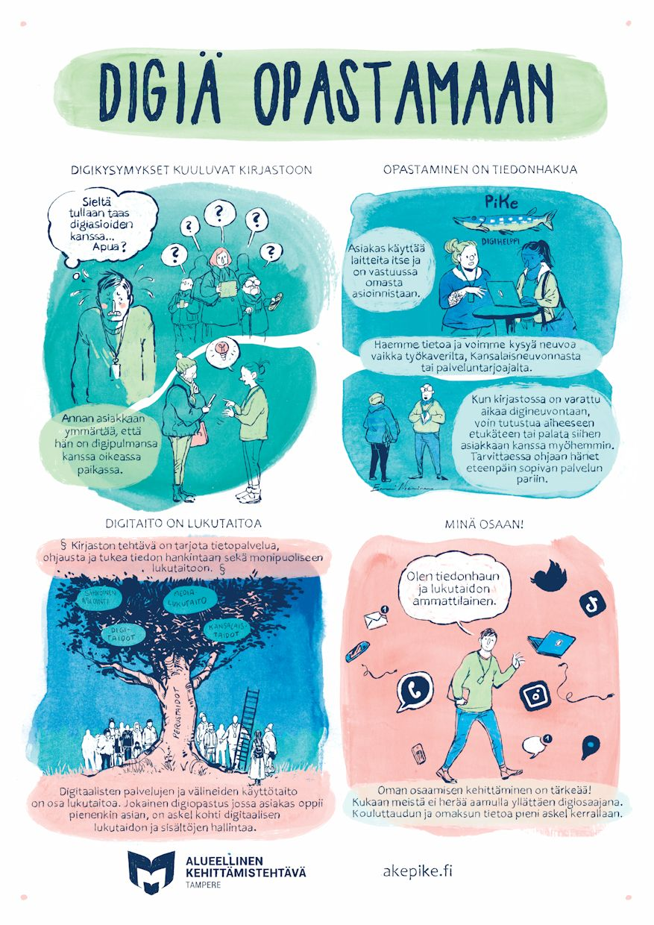

6. Aspa-ajokortti 2021

Käytiin läpi mahdollisesti tulevaisuudessa sovellettavan asiakaspalvelun ajokortin ensimmäinen demoversio. Kortin sapluuna ja suoritusmuoto on tuttua digiajokortista, tulisi sisältämään pakollisen ja valinnaisia osioita. Tässä vaiheessa työversiossa on siis viisi osaa: A1: Asiakaspalvelu kirjastossa, A2: Tervehdi, näy ja jalkaudu, B: Freesaa kokoelmat, hyödynnä lähteitä ja hae tietoa, C: Suosittele ja vinkkaa sisältöjä sekä kerro palveluista, D: Hallitse vertaisopastaminen ja auta digiasioissa, E: Ota asiakkaat mukaan ja luo tapahtumia.

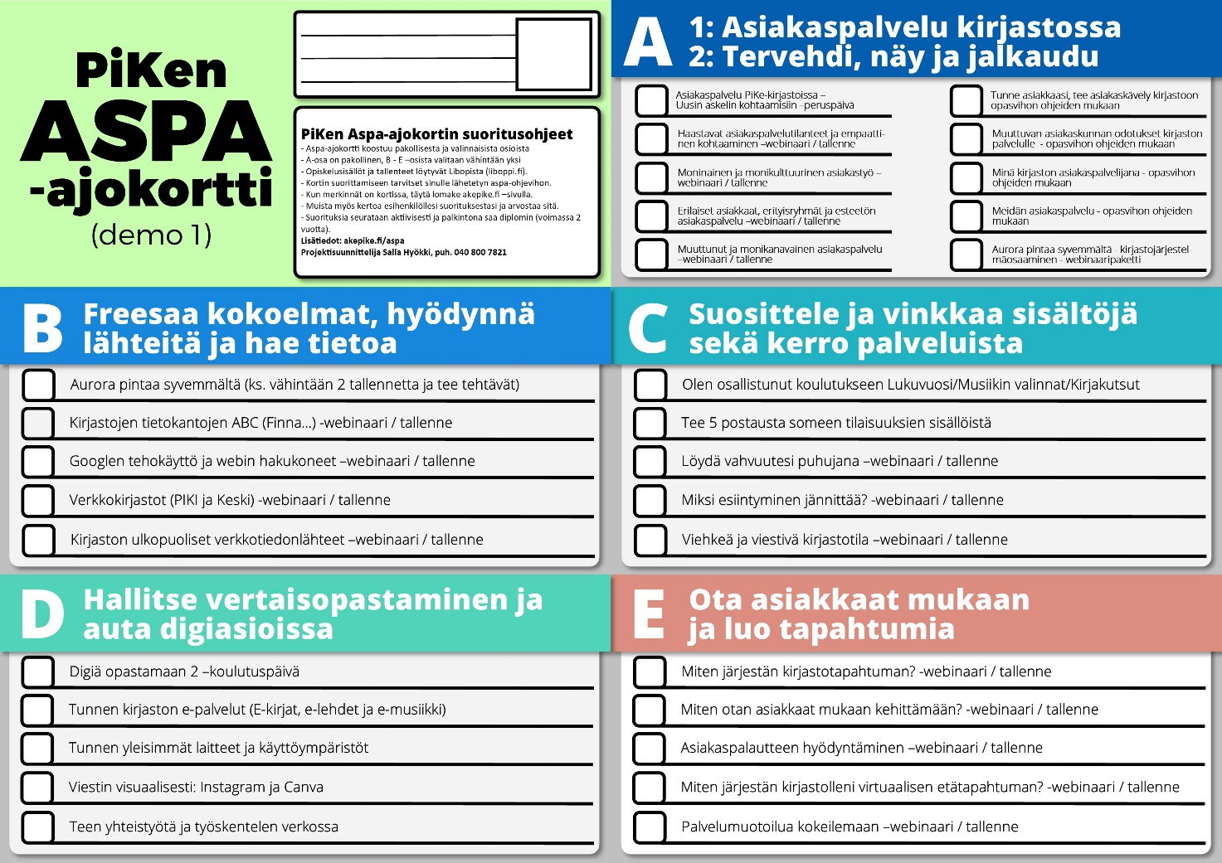

Keskusteltiin tästä jaottelusta. Ensinnäkin ajatusta aspa-ajokortista pidetään hyvänä. Iloisen asiakaspalvelun painotus tulisi olla vahva ja asiakasnäkökulman voisi huomioida vieläkin selvemmin. Asiakaslähtöinen kulttuuri keskiöön. Sisällöllisesti voisi olla paikallaan, että D eli digiosio otetaan tästä pois ja siirretään osioiden ”joukkoon”. Näin ollen E-osio siirtysi D:n paikalle ja E-osion tilalle voitaisiin rakentaa asiakaspalvelun johtamiseen liittyvä kokonaisuus esimiehille suunnattuna. Muita huomioitavia asioita voisivat olla: Mystery Shopping -osuuden jonkinlainen sisällyttäminen, työ- ja tehtäväkierron näkökulma aspan arvioinnissa. Asiantuntijuus on muutoksessa ja tämän reflektointi tärkeää.

